Rapport Site e-recrutement

1-1-Pourquoi le e-recrutement:

Le e-recrutement est incontournable et

indispensable pour les recruteurs en recherche de nouveaux candidats.Leur but est d’embaucher les meilleurs talents  sans perte de temps ni d’argent.

# 2-1-Diagramme de contexte statique:

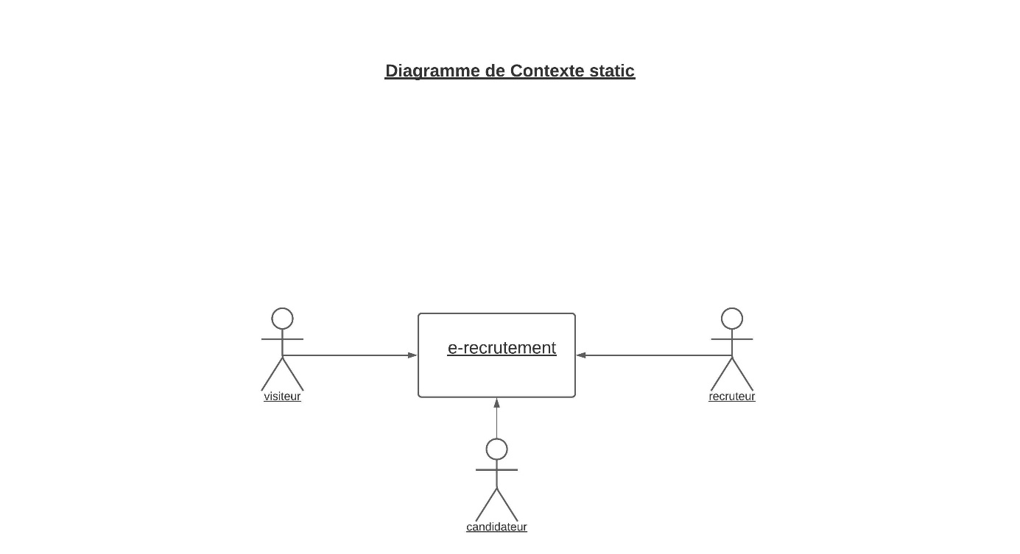

# 2-2-Diagramme de contexte dynamique:

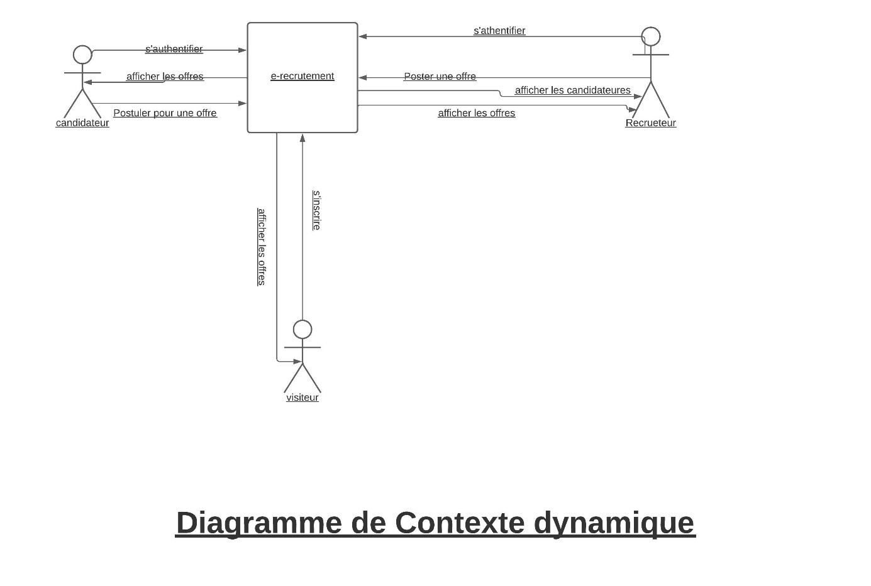

# 3-Diagramme de cas d’utilisation:

# 3-1-Pour visiteur:

# 

# 3-2-Pour candidateur:

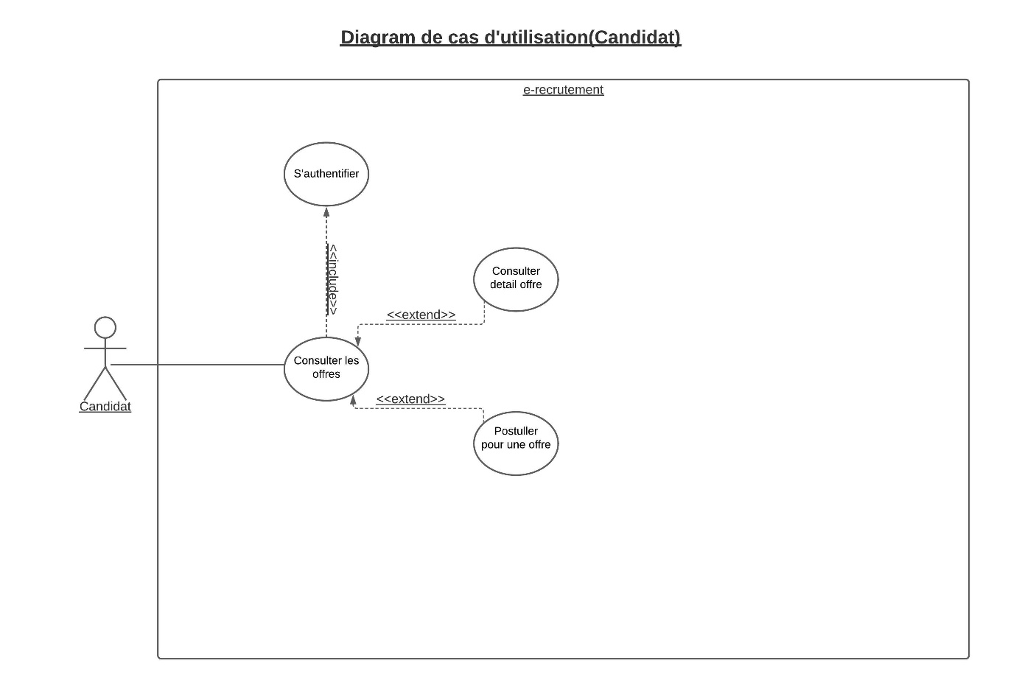

# 3-3-Pour recruteur:

# 

# 4-Diagramme de classe:

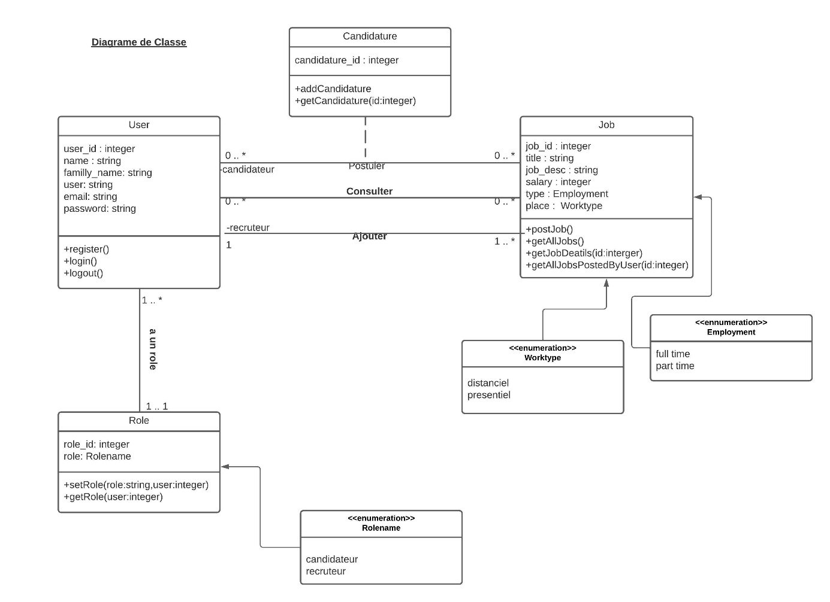

# 5-Diagramme de sequence:

# 5-1-pour authentification:

# 

# 5-2-pour partage d’offre:

# 

# 5-3-pour candidature:

# 

# 5-4-pour affichage candidature:

# 

# 6-1-SNI:

# 

# 6-2-SEF:

# 

# 7-Les maquettes: